Efter nybörjarkursen på kvällstid i Helsingborg var det dags för en intensivkurs på fortsättningsnivå på Esperantogården i Lesjöfors. Fyra av klubbmedlemmarna följde med för att pröva om esperanto verkligen fungerar som ett internationellt språk.
- Esperanto är som modellera, förklarade kursledaren Martin Strid och fick hela åhörarkretsen att skratta åt hans ordlekar.

Vår första lektion började med att vi skrev ett brev om oss själva där vi presterade oss på Esperanto. Vi fick sedan läsa upp brevet och därefter byta vi texter med varandra och rättade ett eller två fel i den texten. Sedan gick vi igenom felen vi hade gjort och lite grammatik. På kvällen hade vi gemensamma lära-känna-varandra lekar.
Nästa dag skulle vi lära oss våra kroppsdelar. Vi fick post-it lappar som vi skrev upp en massa kroppsdelar på sedan satte vi lapparna på rätt ställe på kroppen på våra lärare, de såg väldigt roliga ut med massor av lappar!
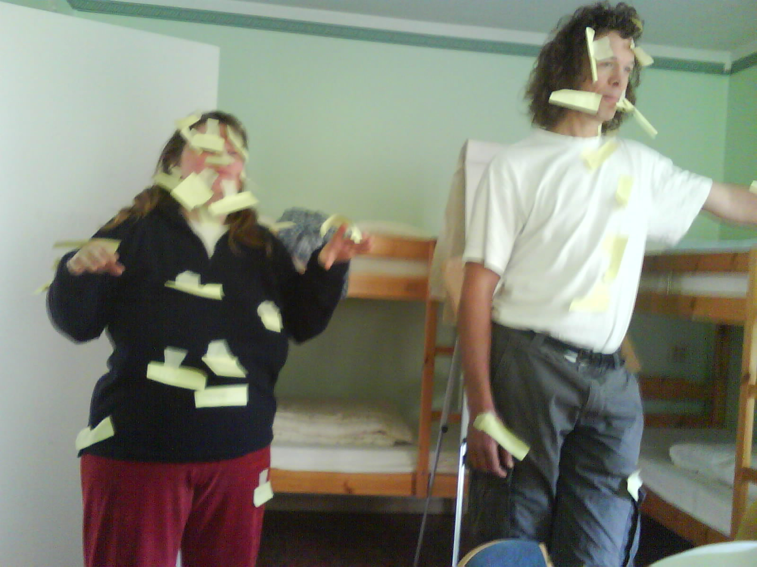

Nästa lektion skulle vi lära oss ord på temat resor. Vi blev indelade i tre grupper och vi skulle sedan hitta på en resa som vi skulle göra/hade gjort. Vi gick ut i solskenet (äntligen var det sol i Lesjöfors!) och satte oss och skrev om en resa som började i Lesjöfors, via Stockholm tog vi oss sedan till S:t Peterburg, Moskva och Peking. På vår resa hände en del roliga saker. Efter lunchen redovisade vi våra resor för varandra och det blev tre roliga äventyr. På eftermiddagen var det en utflykt till Långbanshyttan och på kvällen hade vi en gemensam sångstund.
På fjärde dagen i Lesjöfors lärde vi oss vad olika maträtter heter på Esperanto. Vi fick rita upp maträtterna på ett stort papper som låg på bordet, skriva matsedlar och sedan beställa mat av varandra. Kvällen ägnades åt sång och roliga historier vid lägerelden tillsammans med en mängd myggor och knott.
Dagen efter bestod lektionen av att förklara vägen för varandra. Vi delades in två och två och vi fick en karta över Filipstad där vi skulle leta upp en plats där den ena av oss nu var och den andra hittade på ett slutmål utan att berätta var det var. Sedan skulle man med hjälp av vägbeskrivningar förstå slutmålet. Det var en bra övning där vänster, höger och rakt fram fick nötas in. På eftermiddagen kunde man välja mellan att åka på utflykt till Dan Anderssons stuga, åka och bada eller fler lektioner. Vi som valde lektionen fick göra en rolig och mycket bra övning där vi fick skriva upp ord som vi haft de senaste dagarna som vi inte riktigt kunde sedan gjorde vi ett memory spel av det. Varje gång vi vände på en lapp, läste vi ordet på Esperanto och sedan översatte vi ordet till svenska. På kvällen framfördes det ett föredrag om scout-esperantister som var intressant.
Näst sista dagen lärde vi oss ord om våra hem. Lektion bestod i att vi skulle beskriva hur det ser ut där vi bor, inne i våra hem. Det tog hela lektionen fram till rasten att skriva ner knappt en A4 sida! När vi sedan läste upp våra berättelser fick vi dem rättade av våra lärare. Vi fick också träna på svåra bokstäver i alfabetet, gissa städer utifrån ledtrådar och olika djur och växters namn på Esperanto. Eftermiddagen ägnades åt fria aktiviteter och några av oss besökte Lesjöfors museum eller gick på Trollstigen, en fantastisk runda i bergen.
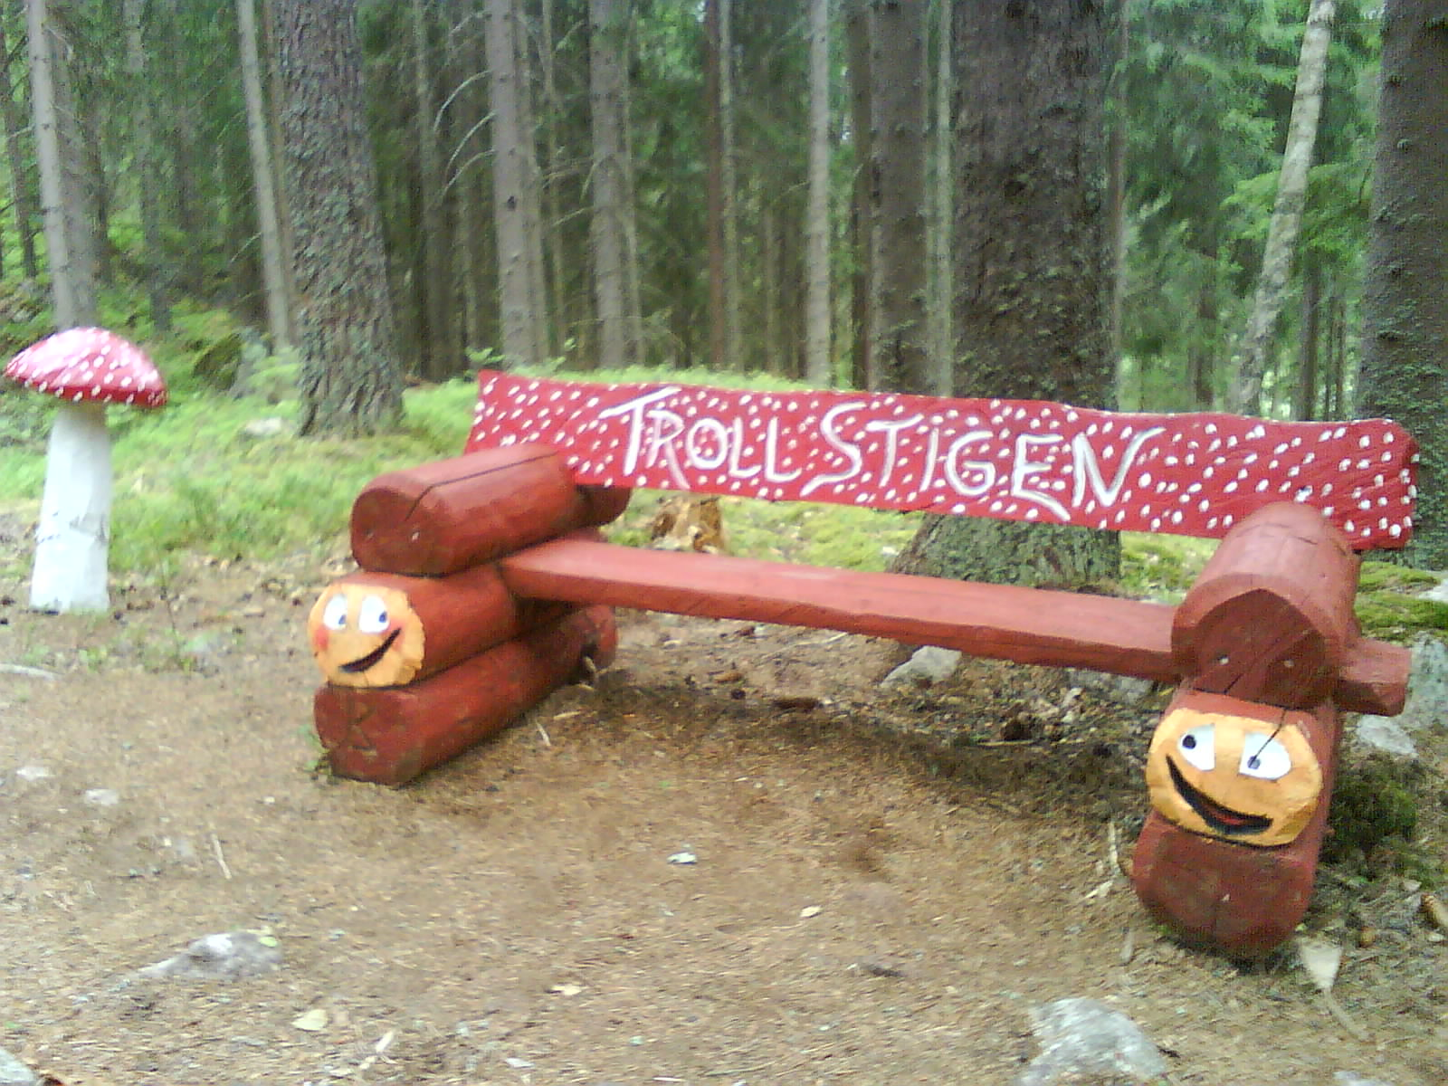

På sista dagens lektion hade vi ett möte. Vi gjorde en dagordning och tog upp punkter som rör sommarkursen. Det blev två flugor i en smäll. Dels fick vi lära oss vad olika mötesord heter på Esperanto och dels gjorde vi en utvärdering av kursen. Det var en bra övning och våra synpunkter var ganska enhälliga. I korthet önskar vi mer information innan kursen och fler lektioner…
På eftermiddagen hade vi en liten avslutningsceremoni. Nybörjargruppen framförde ett skådespel och vi sjöng lite samt fick lite information hur man kan fortsätta med Esperanto efter kursen här. Sist hade vi deltagare en avtackning av alla lärarna och kökspersonalen. Vi sjöng b la en visa vi själva har skrivit:

Melodi: Idas sommarvisa
Ni ska inte tro vi lär Esperanto
ifall inte nån sätter fart
på sommaren och gör lite kurser
för då kommer kunskaperna snart.
Ni gör så att lärdomen blommar,
ni gör hela klassrummet grönt
och nu har sommaren
kommit för vi har just
tagit examen!

Stärkta av alla upplevelserna och alla nya kunskaper vi har fått reste vi efter åtta dagar i Lesjöfors hem till Helsingborg. Nu längtar vi redan efter nästa års sommarkurs!

